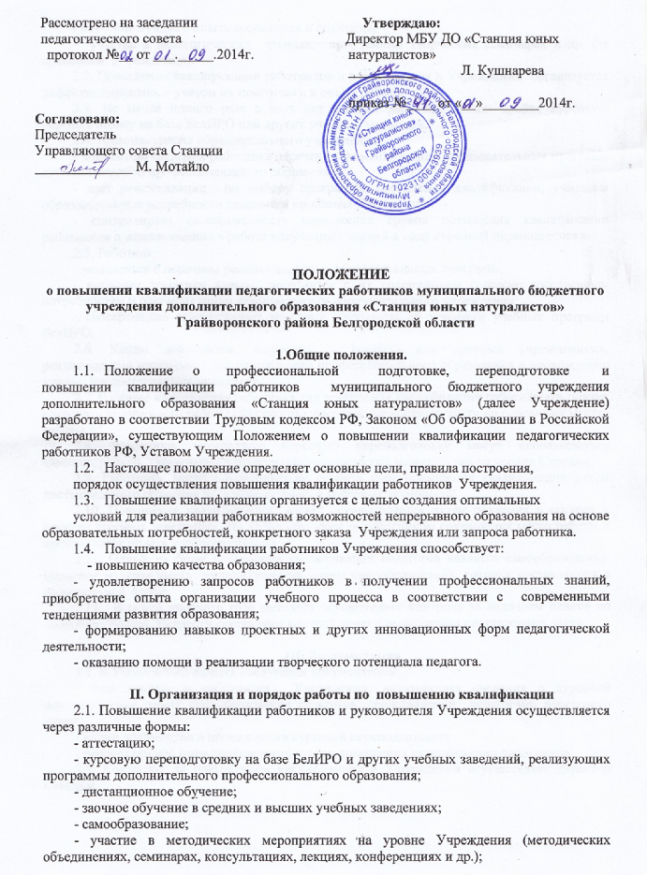

- изучение лучшего опыта воспитания и обучения;
- участие в педагогических чтениях, проблемных творческих семинарах и др. (за пределами Учреждения).
2.2. Повышение квалификации работников и руководителя в Учреждении организуется дифференцировано, с учетом их подготовки и опыта работы.
2.3. Не менее одного раза в пять лет каждый работник обязан пройти курсовую переподготовку на базе БелИРО или других учебных заведений.
2.4. Администрация образовательного учреждения:
- доводит до сведения работника перечень рекомендованных образовательных программ дополнительного профессионального образования;
- дает рекомендации по выбору программы повышения квалификации, учитывая образовательные потребности педагога и проблемы Учреждения.
- контролирует своевременность выполнения сроков повышения квалификации работников и использование в работе полученных знаний в ходе курсовой переподготовки.
2.5. Работник:
- знакомится с перечнем рекомендованных образовательных программ;
- выбирает тематику курсов, знакомится с их содержанием согласно собственным потребностям и рекомендациям администрации образовательного учреждения;
- своевременно предоставляет итоговые документы об усвоении учебных программ БелИРО.
2.6. Копии документов, выданных в БелИРО или другими учреждениями, реализующими программы дополнительного профессионального образования о прохождении курсов, предоставляются методисту.
2.7. В случае направления работника для повышения квалификации работодатель обязан сохранять за ним место работы (должность), среднюю заработную плату по основному месту работы.
2.8. Работники, прошедшие курсовую переподготовку могут использоваться администрацией Учреждения в проведении методических мероприятий на уровне Станции.
2.9. Работники могут самостоятельно освоить курс повышения квалификации путем дистанционного обучения на основе сетевых и кейсовых технологий.
2.10. Повышение квалификации может осуществляется путем обучения в высших и средних учебных заведениях. На время обучения за работником сохраняется место работы и производится оплата учебного отпуска.
2.11. Одной из форм повышения квалификации педагогов является самообразование. Педагоги должны иметь индивидуальные планы самообразования, которые составляются в произвольной форме.
2.12. В конце учебного года методист осуществляет контроль за наличием планов по самообразованию. Педагоги составляют краткий отчет о выполнении поставленных задач.

III. Документация
3.1. В Учреждении ведется следующая документация:
- база данных о работниках Учреждения, включающая сведения о курсовой переподготовке, темах самообразования педагогов, представлении педагогами передового опыта;
- копии документов о прохождении курсовой переподготовки;
- перспективный план прохождения курсов повышения квалификации работников.
3.2. Контроль за повышением квалификации в Учреждении осуществляет директор Станции.

